Visma Nmbrs API -1002 error bij ophalen gegevens medewerkers, Wanneer een call niet beschikbaar is maar wel wordt aangeroepen, zal een foutmelding "1002: Unauthorized Access" als response gegeven worden.

URL voor uitleg
https://support.nmbrs.nl/hc/nl/articles/4408482546578-API-user-template-aanpassen

API user template aanpassen

Introductie
API user templates zijn bedoeld om de toegang tot bepaalde API calls te beperken. Deze templates kunnen door de administrator gebruiker worden aangepast via het dashlet ‘template users’ op instellingenniveau. Met deze sjablonen kan een API gebruiker alleen toegang hebben tot een bepaald aantal calls op basis van de benodigde calls voor een koppeling.
De integratiepartner is verantwoordelijk voor de communicatie met de klant over de beperking van de API calls en welke nodig zijn voor een juiste werking van de koppeling. Het voordeel van het API user template is dat alle templates op maat gemaakt kunnen worden. We raden je ten zeerste aan om een nieuw template aan te maken per integratie zodat altijd de rechten voor een specifieke integratie aangepast kunnen worden.
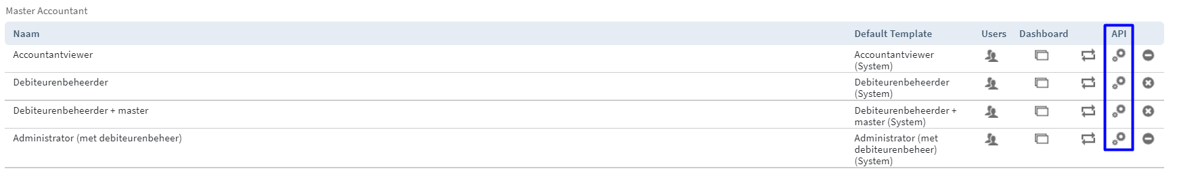

De integratiepartner is verantwoordelijk voor de communicatie met de klant over de beperking van de API calls en welke nodig zijn voor een juiste werking van de koppeling. Het voordeel van het API user template is dat alle templates op maat gemaakt kunnen worden. We raden je ten zeerste aan om een nieuw template aan te maken per integratie zodat altijd de rechten voor een specifieke integratie aangepast kunnen worden.

Vereisten
API user templates (net als reguliere user templates) kunnen aangepast worden door accountant logins. Deze login heeft schrijfrechten voor de user templates nodig om aanpassingen te kunnen maken.

API calls activeren en deactiveren
De API user templates (accountant- en bedrijfsniveau) worden vooraf met volledige rechten geactiveerd. Dit betekent dat de beheerder de rechten kan beperken wanneer een API gebruiker niet de volledige rechten nodig heeft voor het volledige gebruik van een koppeling. De API calls kunnen worden beperkt voor alle API services. De beheerder kan de toegang voor API calls beperken door deze actief of inactief te maken, zie screenshot hieronder. Nadat de API call actief of inactief is gemaakt, is dit direct van toepassing op de gebruikersaccounts met het bijbehorende template. Wanneer een call niet beschikbaar is maar wel wordt aangeroepen, zal een foutmelding "1002: Unauthorized Access" als response gegeven worden.
